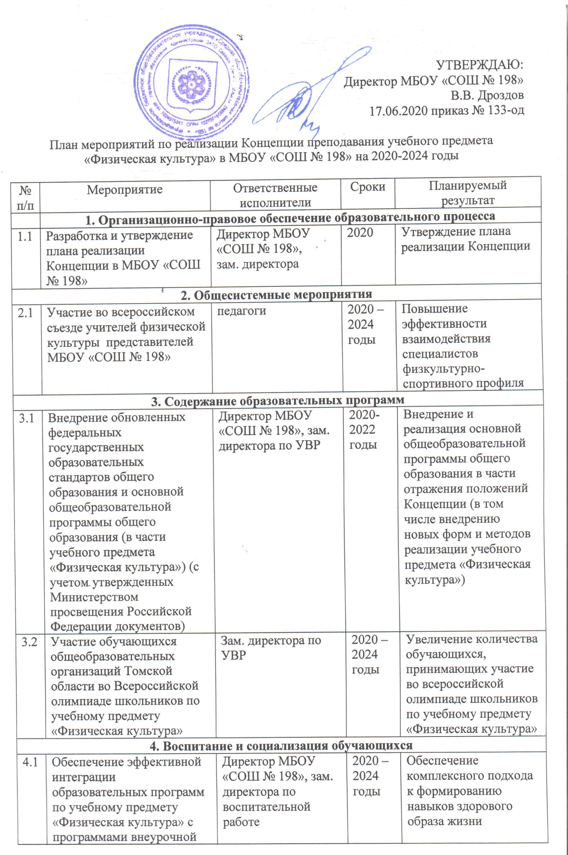

УтверждАЮ:
Директор МБОУ «СОШ № 198»
В.В. Дроздов
17.06.2020 приказ № 133-од

План мероприятий по реализации Концепции преподавания учебного предмета
«Физическая культура» в МБОУ «СОШ № 198» на 2020-2024 годы

№  п/п | Мероприятие | Ответственные исполнители | Сроки | Планируемый результат
 | 1. Организационно-правовое обеспечение образовательного процесса
1.1 | Разработка и утверждение плана реализации Концепции в МБОУ «СОШ № 198» | Директор МБОУ «СОШ № 198»,  зам. директора | 2020 | Утверждение плана реализации Концепции
2. Общесистемные мероприятия
2.1 | Участие во всероссийском съезде учителей физической культуры представителей МБОУ «СОШ № 198» | педагоги | 2020 – 2024 годы | Повышение эффективности взаимодействия специалистов физкультурно-спортивного профиля
3. Содержание образовательных программ
3.1 | Внедрение обновленных федеральных государственных образовательных стандартов общего образования и основной общеобразовательной программы общего образования (в части учебного предмета «Физическая культура») (с учетом утвержденных Министерством просвещения Российской Федерации документов) | Директор МБОУ «СОШ № 198», зам. директора по УВР | 2020-2022 годы | Внедрение и реализация основной общеобразовательной программы общего образования в части отражения положений Концепции (в том числе внедрению новых форм и методов реализации учебного предмета «Физическая культура»)
3.2 | Участие обучающихся общеобразовательных организаций Томской области во Всероссийской олимпиаде школьников по учебному предмету «Физическая культура» | Зам. директора по УВР | 2020 – 2024 годы | Увеличение количества обучающихся, принимающих участие во всероссийской олимпиаде школьников по учебному предмету «Физическая культура»
4. Воспитание и социализация обучающихся
4.1 | Обеспечение эффективной интеграции образовательных программ по учебному предмету «Физическая культура» с программами внеурочной деятельности, воспитания обучающихся | Директор МБОУ «СОШ № 198», зам. директора по воспитательной работе | 2020 – 2024 годы | Обеспечение комплексного подхода к формированию навыков здорового образа жизни
5. Обеспечение условий реализации образовательного процесса
5.1 | Участие в целевых семинарах, мастер-классах по обновлению форм, методов, средств обучения в преподавании учебного предмета «Физическая культура» | Директор МБОУ «СОШ № 198», зам. директора по УВР | 2024 год | Повышение профессиональных компетенций педагогических работников
5.2 | Обновление материально-технической базы, спортивного инвентаря | Директор МБОУ «СОШ № 198» | 2020 – 2024 годы | Обновление материально-технической базы, спортивного инвентаря
6. Дополнительное образование обучающихся
6.1 | Участие в спортивных мероприятиях, соревнованиях между школьными спортивными клубами | Зам. директора по воспитательной работе | 2020-2024 | Увеличение количества обучающихся, принимающих участие в соревнованиях
7. Популяризация учебного предмета
7.1 | Участие МБОУ «СОШ № 198» в конкурсных мероприятиях для обучающихся по учебному предмету «Физическая культура» | Зам. директора по УВР, педагоги | 2020 – 2024 годы | Увеличение охвата обучающихся занятиями физической культурой и спортом
7.2 | Участие в конкурсных мероприятиях для учителей физической культуры | Директор МБОУ «СОШ № 198», педагоги | 2020 – 2024 годы | Повышение престижа специалистов физкультурно-оздоровительного профиля
8. Мониторинг и управление ходом реализации плана
8.1 | Формирование ежегодного отчета о реализации Концепции | Зам. директора по УВР, руководитель ШМО | 2020-2024 | Ежегодный отчет реализации Концепции в МБОУ «СОШ № 198»
8.2 | Обеспечение информационного сопровождения мероприятий реализации Концепции | Зам. директора по УВР, руководитель ШМО | 2020-2024 | Размещение информации о мероприятиях реализации Концепции на сайте МБОУ «СОШ № 198»

